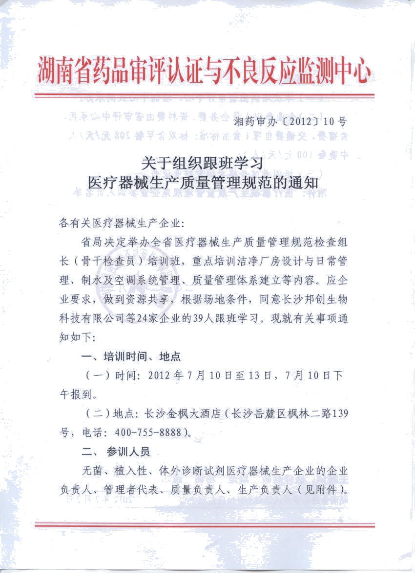
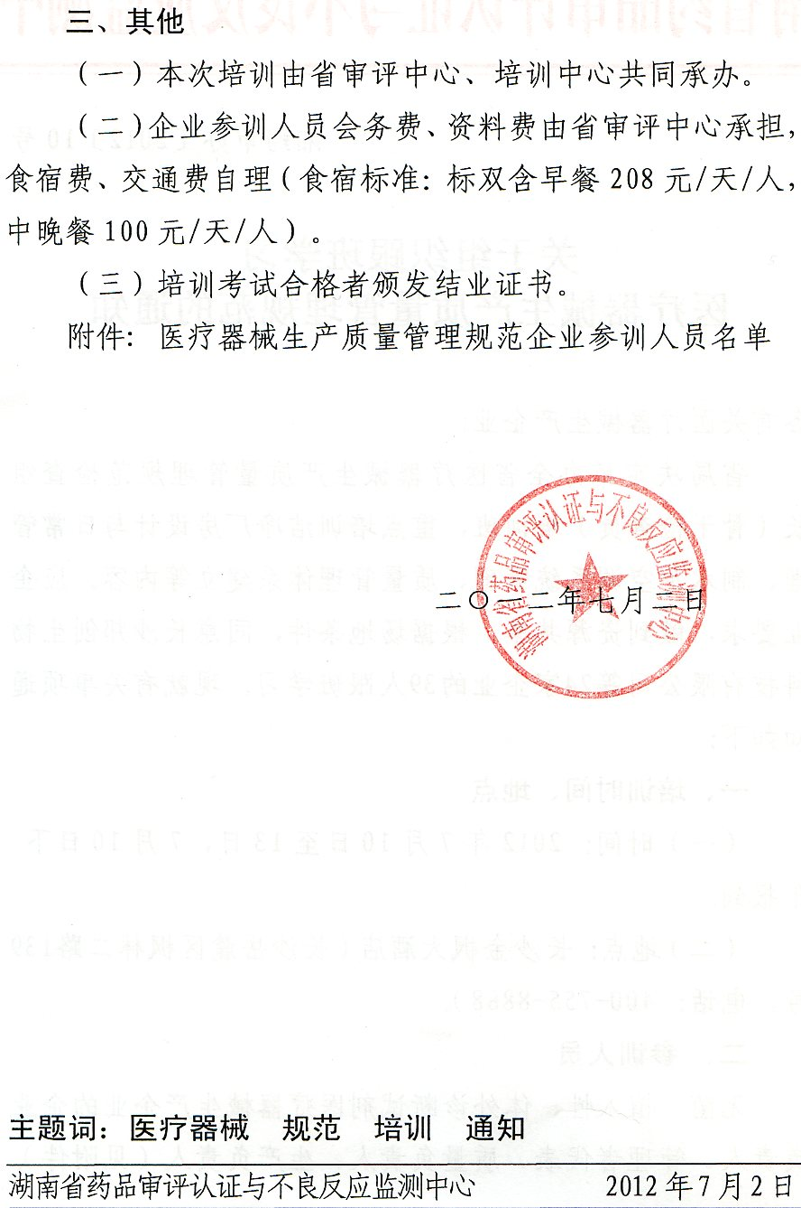
附件 医疗器械生产质量管理规范企业参训人员名单
序号 | 地区 | 单位名称 | 生产范围 | 姓名
1 | 长沙 | 长沙邦创生物科技 | Ⅱ类：6864医用卫生材料及敷料、6863口腔科材料、6866医用高分子材料 | 夏义仿
2 | 长沙 | 长沙三济生物科 | ⅡⅢ类：6840体外诊断试剂 | 刘利辉
3 | 长沙 | 长沙三济生物科 | ⅡⅢ类：6840体外诊断试剂 | 龙兴宏
4 | 长沙 | 湖南安信医用高分子材料 | Ⅱ类、Ⅲ类：6841医用化验器具和基础设备器具、6864医用卫生材料及敷料 | 李励伟
5 | 长沙 | 湖南安信医用高分子材料 | Ⅱ类、Ⅲ类：6841医用化验器具和基础设备器具、6864医用卫生材料及敷料 | 孙洋
6 | 长沙 | 长沙高新技术产业开发区爱威科技实业有限公司 | Ⅱ、Ⅲ类：6840临床检验分析仪器及尿液有形成分分析仪配套试剂 | 周丰良
7 | 长沙 | 长沙高新技术产业开发区爱威科技实业有限公司 | Ⅱ、Ⅲ类：6840临床检验分析仪器及尿液有形成分分析仪配套试剂 | 常浩
8 | 长沙 | 长沙高新技术产业开发区爱威科技实业有限公司 | Ⅱ、Ⅲ类：6840临床检验分析仪器及尿液有形成分分析仪配套试剂 | 易昕
9 | 长沙 | 长沙海润生物技术有限公司 | 银离子抗菌医用敷料、银离子烧烫伤抗菌敷料、疤痕宁、手术烧伤磨痂器、性因子生物敷料等 | 史丙华
10 | 长沙 | 长沙海润生物技术有限公司 | 银离子抗菌医用敷料、银离子烧烫伤抗菌敷料、疤痕宁、手术烧伤磨痂器、性因子生物敷料等 | 姜志华
11 | 长沙 | 长沙海润生物技术有限公司 | 银离子抗菌医用敷料、银离子烧烫伤抗菌敷料、疤痕宁、手术烧伤磨痂器、性因子生物敷料等 | 赵勇
12 | 长沙 | 长沙海润生物技术有限公司 | 银离子抗菌医用敷料、银离子烧烫伤抗菌敷料、疤痕宁、手术烧伤磨痂器、性因子生物敷料等 | 王雨江
13 | 长沙 | 湖南康尔佳福泉医疗科技有限公司 | Ⅱ类：6864敷料 | 罗艳辉
14 | 长沙 | 湖南恒邦医疗科技 | 医用卫生材料及敷料 | 杨新华
15 | 长沙 | 长沙颐康科技开发有限公司 | 二类体外诊断试剂 | 蒋红峰
16 | 长沙 | 长沙颐康科技开发有限公司 | 二类体外诊断试剂 | 陈志勇
17 | 长沙 | 湖南永和阳光科技有限责任公司 | 医药器械（含体外诊断试剂） | 钟华
18 | 长沙 | 湖南永和阳光科技有限责任公司 | 医药器械（含体外诊断试剂） | 邓敏
19 | 长沙 | 三诺生物传感股份有限公司 | Ⅱ类：6840临床检验分析仪器，体外诊断试剂 | 黄彩虹
20 | 长沙 | 三诺生物传感股份有限公司 | Ⅱ类：6840临床检验分析仪器，体外诊断试剂 | 谢典
21 | 长沙 | 湖南圣湘生物科技 | II、 III类：6840体外诊断 | 袁亚滨
22 | 株洲 | 湖南华宏医疗器械有限公司 | 一次性使用口腔包等 | 邓小年
23 | 株洲 | 株洲瑞邦医疗器材制品有限公司 | 泌尿耗材 | 谭明明
24 | 湘潭 | 湖南埃普特医疗器械有限公司 | 三类无菌医疗器械 | 李涌泉
25 | 湘潭 | 湖南永灵医疗用品有限公司 | 二类6864医用卫生材料及敷料 | 冯涛
序号 | 地区 | 单位名称 | 生产范围 | 姓名
26 | 衡阳 | 湖南共创生物 | 植入材料 | 蔡德军
27 | 衡阳 | 湖南共创生物 | 植入材料 | 刘美玲
28 | 邵阳 | 湖南省绿洲惠康发展 | 一次性使用无菌医疗器械 | 刘卓荣
29 | 邵阳 | 湖南省绿洲惠康发展 | 一次性使用无菌医疗器械 | 莫海波
30 | 岳阳 | 岳阳讯超生物技术 | 二、三类体外诊断试剂 | 余泽海
31 | 岳阳 | 岳阳民康医用材料有限公司 | 三类注射器输液器 | 雍文炎
32 | 岳阳 | 岳阳民康医用材料有限公司 | 三类注射器输液器 | 唐燕来
33 | 岳阳 | 湖南福尔康医用卫生材料股份有限公司 | 二类医用卫生材料 | 郭志军
34 | 岳阳 | 湖南福尔康医用卫生材料股份有限公司 | 二类医用卫生材料 | 罗 浩
35 | 岳阳 | 湖南福尔康医用卫生材料股份有限公司 | 二类医用卫生材料 | 李 炎
36 | 岳阳 | 湖南康润药业 | 二、三类体外诊断试剂 | 吴刚强
37 | 常德 | 湖南平安医械科技有限公司 | Ⅱ类：6822医用光学器具、仪器及内窥镜设备；6823医用超声仪器及有关设备；6826物理治疗设备；6854手术室、急救室、诊疗室设备及器具；6841血液化验设备及器具；6864医用卫生材料及敷料；6866医用高分子材料及制品。Ⅲ类：6815注射穿刺器械；6866输液、输血器具及管路。 | 王芳
38 | 益阳 | 湖南华艳生物科技开发有限公司 | 一类、二类 | 李勇
39 | 永州 | 永州市川汇医疗科技 | 医疗器械经营企业生产车间建设中， | 义海湘

